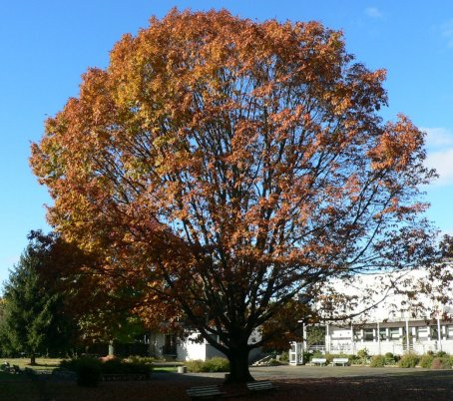
CDi du LP du IV septembre 64400 Oloron
Année 7 - n°35
15 novembre 2012 septembre 2012 2011novembre 2010
La Lettre du CDI

Site : http://webetab.ac-bordeaux.fr/Etablissement/LpOloron/
Courriel : yves.herriou@ac-bordeaux.fr

Le mot du doc...

Le CDI et l’ouverture culturelle…
Les activités pédagogiques et culturelles en partenariat avec le CDI se poursuivent. Deux belles rencontres sont venues ponctuer nos travaux : - les élèves de 2 ASSP de M. Bourlet ont pu dialoguer dans le cadre de la confluence des cultures avec l’écrivain Pierre Gastéréguy (voir l’article de sud ouest du 24 octobre 2012 sur le site et le blog du lycée) - et les élèves de 1 ASSP, avec Mme Terral et Mme Porte-laborde ont commencé leur projet lycéens au cinéma par 2 rencontres avec le cinéaste Peio Cachenaut et la projection au Luxor de son film, XORA. Trois autres films sont encore à leur programme…
Les internes, dès le 27 novembre au soir, assisteront au spectacle de la salle Jéliote, Bastard ! ; 5 autres spectacles leur seront proposés cette l’année.
Les 2 ASSP découvriront le spectacle pour enfants, en assistant à diverses représentations et en rencontrant Sophie Cardassay, responsable de la programmation jeunes publics de la salle Jéliote. Ces élèves rencontrent aussi régulièrement les résidents de la Fondation Pommé lors d’activités d’animation menées en partenariat avec les animatrices de la maison de retraite : cuisine (une garbure dégustée avec les résidents !!), travaux manuels pour le marché de Noël de la résidence et rencontres pendant lesquelles les élèves découvriront par le dialogue la vie des retraités.
Quant aux MCAD, une première séance de théâtre pédagogique, animée par Sophie Cardassay, est prévue le 7 décembre, en présence de leurs correspondants allemands. L’atelier sera ensuite animé par M Gomez du théâtre La baraque.
D’autres rencontres culturelles devraient encore être proposées aux élèves, je vous en informerai…
à bientôt ! Yves Herriou - documentaliste

Sommaire
Page 1
Éditorial
Horaires
Page 2
Quoi de neuf au cdi ?
Abonnements du cdi
Nouveautés
Blog et autres sites
Veille documentaire

Le catalogue du CDI : http://0640050g.esidoc.fr

HORAIRES
Lundi : 8 h 00 – 12 h 15 13 h – 17 h
Mardi : 8 h 00 – 12 h 15 13 h – 14 h
Mercredi : 8 h 00 – 12 h 00
Jeudi : 8 h 00 – 12 h 15 13 h – 17 h
Vendredi : 8 h 00 – 12 h 15
Le CDI sera fermé aux récréations du matin

.
Quoi de neuf au CDI ?
Manuels scolaires
SMS animation – 1 & T bac ASSP option domicile – Casteilla
Bio et microbio appliquées bac assp 1 & T – Casteilla
Techniques pro et techno associées bac ASSP 1 – Masson
SMS 1 bac ASSP domicile et structure – Masson
TD bio appliquée microbio nutrition 1 assp - Masson
Documentaire
Mémoires d’un dissident, de Pau à Miranda, 1943 – JB Ségot
Collection repères pratiques / Nathan
- les premiers secours
- l’hygiène alimentaire
- vos lettres au quotidien
- la législation du travail
- les risques professionnels
- le cinéma
- la Bible
- les religions
BD
Silex and the city tome 3
Les 7 vies de l’épervier tome VII

Quoi de neuf au CDI ?(suite)
Roman, Poésie Album & Théâtre
Doux comme un mouton – pierre Gastéréguy (15 ex)
La blessure la vraie – F. Bégaudeau
Traîne pas trop sous la pluie – Richard Bohringer
Le chant des passereaux – Olivier Deck
La chasse de nuit – Marie Ferranti
Ouragan – Laurent Gaudé
Avec tes mains – Ahmed Kalouaz
L’équation africaine – Y. Khadra
Tout bouge autour de moi – D. Laferrière
La vieille dame du riad – Fouad Laroui
La vie commence à 20 h 20 – Thomas Raphaël
Sukkwan Island – David Vann
Le pianiste afghan – C. Zariab
Matériel au CDI : Du matériel audio visuel est accessible au CDI (de préférence sur réservation) :
Micro - TV + lecteur vidéo et DVD - Rétroprojecteur
Appareil photo numérique ; caméra numérique + pied
Vidéo Projecteur
Une sono (et ses 3 micros)

Le blog du 4 et autres sites…
Le blog est mis à jour régulièrement, consultez-le : http://blogdu4.canalblog.com/ et notez vos commentaires.
Le site internet du lycée : http://webetab.ac-bordeaux.fr/Etablissement/LpOloron/
Le catalogue du CDI : http://0640050g.esidoc.fr

Les abonnements du CDI :
Vente économie commerce : LSA – Alternatives économiques ; Droit : Lettre d’information juridique
Bio / STMS : Actualités sociales hebdomadaires – l’aide soignante – Doc’domicile - que choisir – Que choisir santé – la cuisine collective – Travail et sécurité – Vies de famille (CAF) – Vigie (CRAM Aquitaine) – Brico junior
Langue : Vocable espagnol ; Sciences et sciences humaines : ça m’intéresse – Géo - Pyrénées
Culture et information : La république des Pyrénées – Le monde dossiers et documents –Le Festin – presse locale et régionale (Com’Oloron, CCPO, CCI, Pyrénées atlantiques, région Aquitaine, Lettres et images d’Aquitaine…)

